**Åpningstid: Tirsdager kl. 11.00 - 13.00.**

**Kulturinnslag kl. 12.00.**

**Salg av vafler, kaffe/te.**

**Sted: Kirkestua i Holmen kirke.**

**Kirkebussen kjører etter avtale og henter i god tid før kirkekroa starter. Dere er hjertelig velkommen til å benytte tilbudet!**

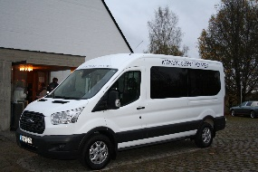

hentesteder må avtales i god tid på forhånd,

Ring Hilde 97772386,

så avtaler vi tid

**Holmen Kirkekro, Nesbruveien 55, 1396 Billingstad**

**E-post: ne245@kirken.no**

Holmen kirkekro

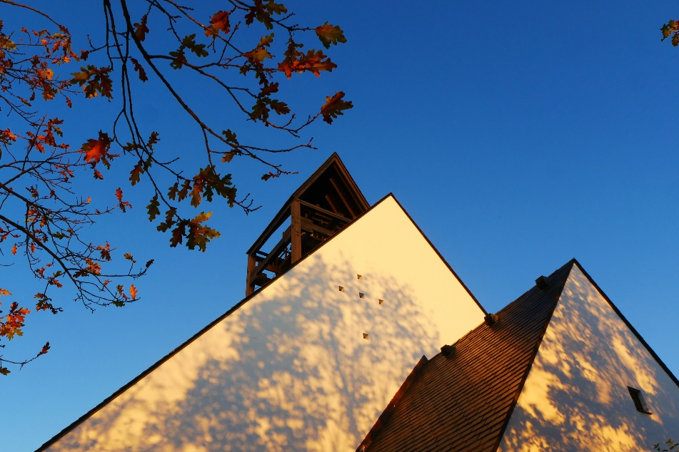

**Foto: N.Edvardsen**

**HØSTEN 2025**

**Kulturprogram Holmen kirkekro**

** Vaffel/lunsj kl.11 i hyggelig fellesskap**

**Holmen kirkekro Tirsdager**

**med fokus på trivsel, aktivitet og læring**

|  |  |  |
| --- | --- | --- |
| **Tirsdag** | **Gjest** | **Tema kl. 12.00** |
| 26. august | **Dagstur** | Turen går til Modum bad og blaafarveværket |
| 02. September | **Grete Thjømøe** | Dialogforestillingen PIPPI for voksne |
| 09. September | **Kaffeprat – vi deler av våre egne historier/quiz** | Åpen kro med vafler og kaffe/te |
| 16. September | **Solveig Myssenbach** | Bokbad – anbefalinger om aktuelle bøker |
| 23. September | **Kaffeprat og sangstund med Ingegjerd Eggesbø** | Allsang - Åpen kro med vafler og kaffe/te |
| 30.  September | **Connie, Kjell og Lasse** | Gjennom et linseperspektiv fra Nord – bilder, ord og toner |
| 07.  Oktober |  | Høstferie |
| 14.  Oktober | **Estrid Hessellind og Sindre Eide med K. Bergaplass piano** | «Syng Jorden grønn» |

**Holmen kirkekro Tirsdager**

**med fokus på trivsel, aktivitet og læring**

|  |  |  |
| --- | --- | --- |
| **Tirsdag** | **Gjest** | **Tema** **KL. 12.00** |
| 21.  Oktober | **Inger Sandvik hygge og trim** | Vi trimmer oss glade med Inger  Åpen kro med vafler og kaffe |
| 28.  Oktober | **Kjell-Henrik Hendrichs** | Vennskap gjennom tidene |
| 04.  November | **Marit Neergaard** | «Mitt liv som lærer» |
| 11.  November | **Hans Brattskar** | Diplomatens arbeide for bevaring av regnskogen, og kamp for miljøet |
| 18. november | **Anne Sissel Bergum** | «En reise som berører» En pilegrimsreise til Camino Santiago |
| 25. november | **Bjarne Rostad** | Gamlebyen – historisk foredrag |
| 02.  Desember | **Lill Ann Kvalø** | Vi lager julekort med enkel maleteknikk |
| 09.des. | **Førjulssamling med kos og sang** | Vi hygger oss med gløgg og litt å bite og synger julesanger. Kanskje Frelsesarmeen Asker titter innom |